政策跑道企业侧操作手册
V1.0

登录入口
用户登录宁波企业综合服务大平台（地址：https://qyfw.jxj.ningbo.gov.cn/#/index/enter），点击右上角的企业登录，通过浙里办的账号即可完成登录。

企业申报入口
点击政策服务按钮，即可进入政策列表，通过搜索待申报的政策名，点击申报按钮进入。
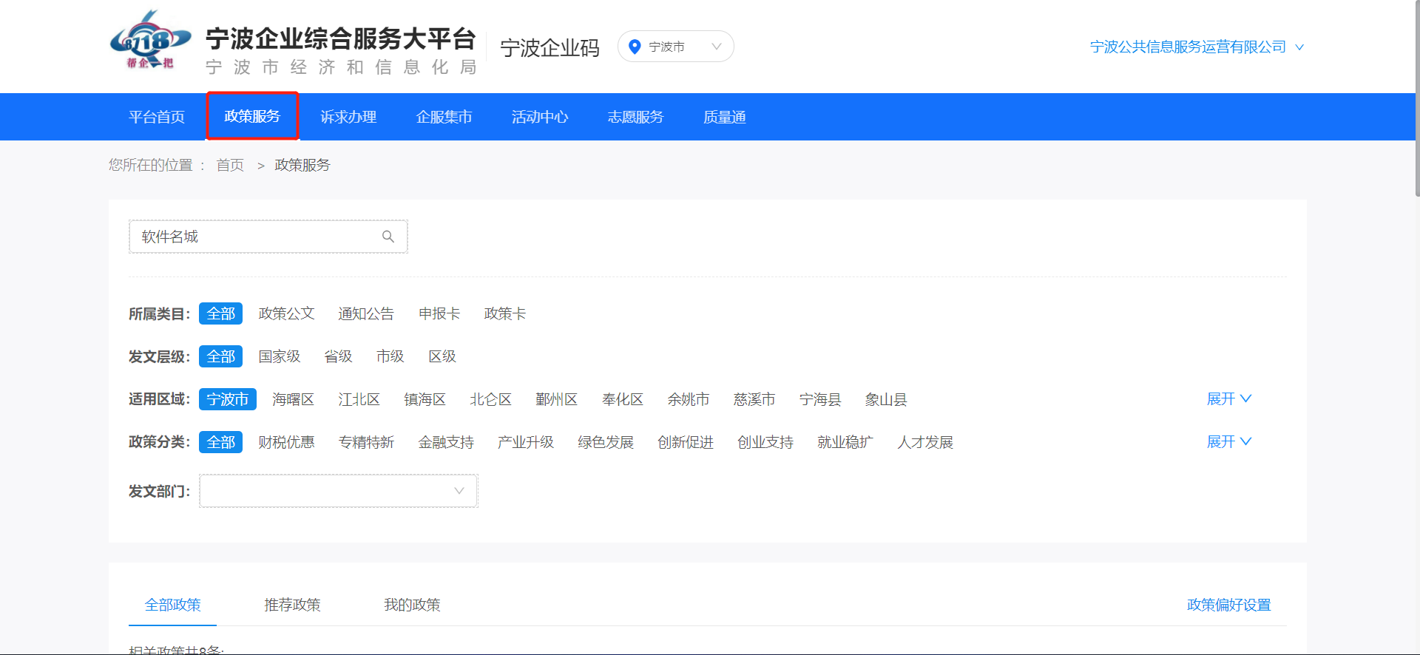
我们以软件名城申报作为例，我们在搜索栏输入“软件名城”并点击搜索按钮。
接着在搜索出来的政策列表中，找到本次申报的具体政策，并点击申报按钮，跳转至申报系统。
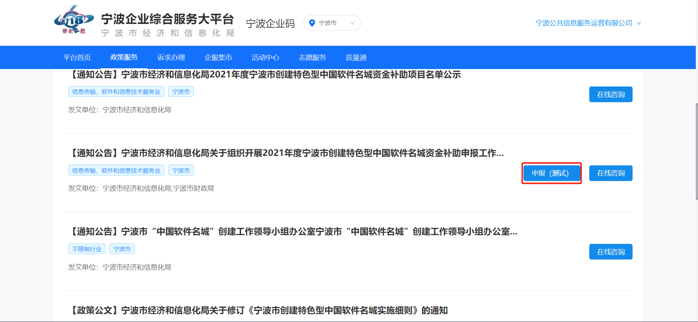

开始申报
在申报系统系统中可以看到申报的项目名称、申报截止时间、申报政策相关的附件、联系人等申报项目相关的信息。
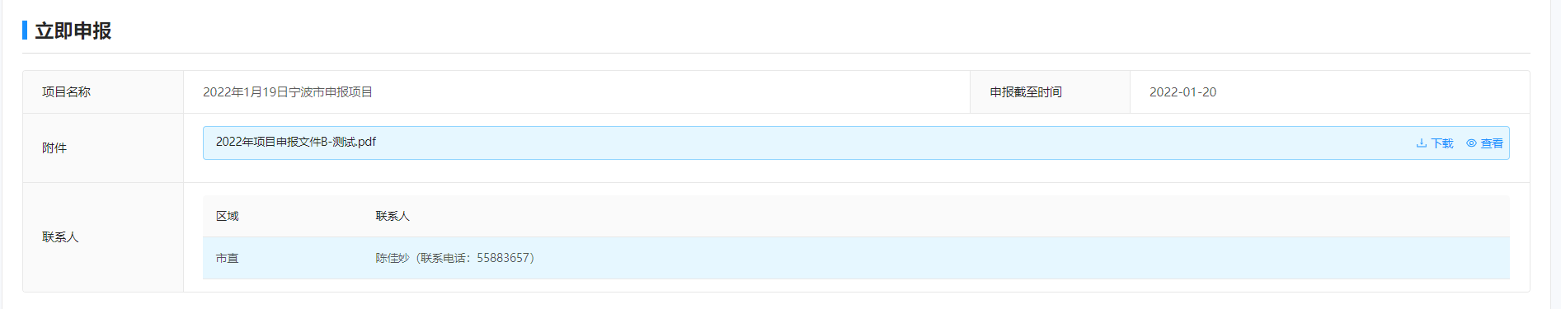
在下方区域是企业的申报区域，企业可以勾选需要申报的奖励项，然后点击表单右边的去填写按钮，进入表单完善相应的数据。
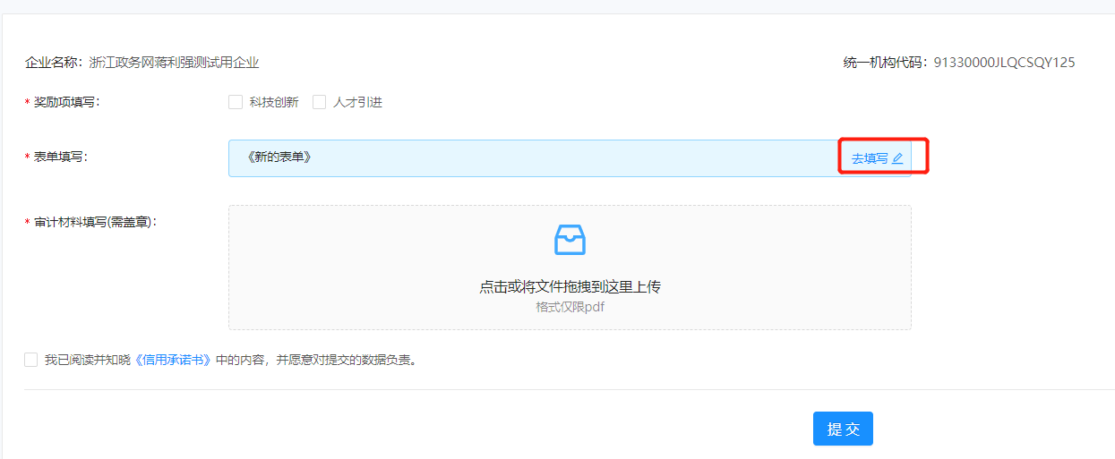
企业填写完表单后，点击提交按钮。
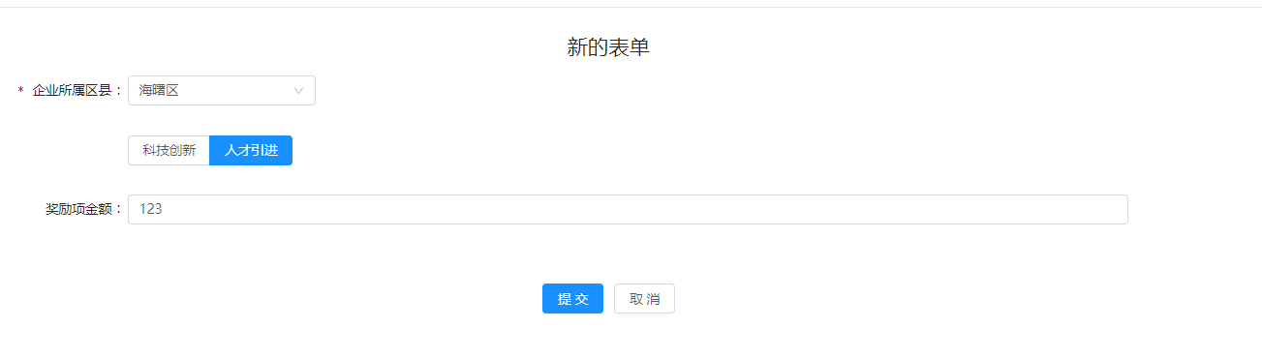
在点击提交按钮后，会弹出温馨提示，用户知晓后点击我已知晓。
在审计材料的附件上传窗口中，将财务审计材料及其他所需的证明材料，以pdf的格式进行上传。
所有材料填完完成后，点击勾选信用承诺书，然后点击提交，即可完成申报。

修改申报
当企业需要补充或者修改申报数据时，在申报截至时间之前，都可以进入申报页面进行修改。点击修改表单按钮，就会跳转至申报修改页面，根据需要补充调整完后，点击修改按钮保存。
